Муниципальное бюджетное дошкольное образовательное учреждение

«Детский сад №4 комбинированного вида «Теремок»

г. Новопавловска

**Краткосрочный проект**

в подготовительной к школе группе комбинированной направленности «Белочка»

по теме **«Мой любимый город Новопавловск»**

Подготовили воспитатели:

Горюнова Олеся Викторовна

Бузулуцкая Татьяна Анатольевна

Ноябрь 2021г.

**Тип проекта:** исследовательский, кратковременный.

**Участники проекта:**дети подготовительной группы, воспитатели, родители.

**Срок реализации:** краткосрочный (с 01.11.2021г по 03.11.2021г)

**Цель проекта:**

- развитие познавательной активности детей, повышение интереса к истории и культуре нашего города, формирование чувства патриотизма;

**Задачи проекта:**

- воспитание любви к Отечеству, к городу в котором живем, гордости за её культуру,

-формирование социальной позиции участника и созидателя общественной жизни;

-формирование интереса к коллективной, игровой, продуктивной, творческой деятельности.

**Материал и оборудование:**

Фотографии о родном городе, фотографии улиц родного города, знакомые всем здания, памятники. Слайды о памятных местах «малой Родины». Книги о г. Новопавловске.

**Актуальность проекта:**

Неотъемлемая часть любой системы образования - воспитание патриотизма. Патриотизм - это любовь и привязанность к Родине, преданность ей, ответственность за нее, желание трудиться на ее благо, беречь и умножать богатства.

Любовь к Отчизне начинается с любви к своей малой родине - месту, где родился человек. Основной этап формирования у детей любви к Родине - накопление ими социального опыта жизни в своем городе, усвоение принятых в нем норм поведения, взаимоотношений, приобщение к миру его культуры.

Дошкольное детство можно назвать порой ежедневных открытий. Взрослым следует дарить детям радость этих открытий, наполнив их идеологическим и воспитательным содержанием, которые должны способствовать формированию нравственных основ и чувства патриотизма.

**Планируемые результаты:**

* Умение выражать собственное мнение, анализировать, живо реагировать на происходящее, оказывать посильную помощь.
* Освоение доступных знаний об истории родного города.
* Приобретение детьми дошкольного возраста навыков социального общения с взрослыми и детьми.
* Проявление внимания и уважения к ветеранам, пожилым людям, оказание посильной помощи.

**Предварительная работа:**

• С родителями:

-информирование родителей о проекте, его целях, задачах, формах и методах работы с детьми.

-подготовить консультации по теме проекта.

• С детьми:

-беседы с детьми о родном городе;

-рассматривание иллюстраций;

**Работа с родителями**

• Консультации для родителей по теме проекта;

• Фото - выставка «Мой любимый уголок нашего города»

• Пополнение патриотического уголка информацией о Новопавловске.

**Содержание проекта**

**1 этап – организационный:**

• выявить уровень знаний детей о родном городе с помощью вопросов, бесед;

• составление списков информационных источников, справочников, методической литературы, художественной литературы;

• подготовка необходимых печатных материалов;

• информирование родителей об участии детей в проекте, вовлечение их в проект;

• определение времени для работы над проектом;

• подборка интернет ресурсов, сохранение ссылок;

**План действий:**

• Постановка проблемы: Что мы знаем о родном городе? Что хотим узнать?

• Определение предстоящей деятельности: Как нам найти ответы на вопросы?

• Планирование деятельности детьми совместно с взрослыми, определение средств и способов реализации проекта.

• Выполнение проекта детьми и взрослыми.

• Обсуждение результатов.

• Определение перспектив проектирования.

**2 этап – практический:**

|  |  |  |
| --- | --- | --- |
| Число, день недели | Тема ООД | Цель |
| 1 ноября  понедельник. | Беседа «Мой любимый город Новопавловск» | Уточнять и систематизировать знания детей о родном городе, истории его возникновения, его памятных местах, учить узнавать знакомые места на фотографиях. Закреплять геральдику города, воспитывать любовь к малой Родине. |
|  | Д/игра «Достопримечательности родного города». | Закрепить знания детей о достопримечательностях города Новопавловска; развивать внимание, память, связную речь. |
| 2 ноября вторник. | Беседа с элементами ориентирования на карте «Кто быстрее доберется до детского сада?» (до вокзала, дойдет до библиотеки, до школы). | Закрепить умение детей ориентироваться на местности, правильно выбирать маршрут до нужного места, развивать память, внимание. |
|  | Рисование «Мой любимый уголок города». | Развивать мелкую моторику, мышление, умение в рисунке передавать характерные особенности некоторых мест города. |
|  | Беседа «Что производят в нашем городе» | Расширять знания детей о своем городе, познакомить детей с теми предприятиями которые есть в нашем городе. |
| 3 ноября  среда. | Мини- викторина «Мы живем в городе Новопавловске» | Закрепить знания детей полученные на этой неделе, развивать связную речь, мышление. |
|  | С/р игра «Путешествие по улице».  Подвижные игры по желанию детей | Закрепить умение детей ориентироваться на местности, правильно выбирать маршрут до нужного места, развивать память, внимание. |

**3 этап – итоговый:**

* Выставка продуктов детской деятельности.
* Оценка этапов реализации проекта детьми.
* Презентация проекта: мини- викторина   «Мы живем в городе Новопавловске».

**Конспект беседы по теме «Мой любимый город Новопавловск»**

**в подготовительной группе комбинированной направленности**

**«Белочка»**

**Цель:** совершенствование представлений о родном городе

**Задачи:**

1. Продолжать закреплять  знания детей о родном городе, о его достопримечательностях; закреплять умения внимательно слушать воспитателя, товарищей; вызвать у детей желание рассказать о своём городе, где они родились.

2.  Совершенствовать связную, грамматически правильную речь; развивать любознательность, познавательную мотивацию;

3. воспитывать культуру поведения в общественных местах, интерес и желание больше узнать о родном городе.

**Оборудование:** ноутбук, проектор, экран, песня Е.Садовская «Новопавловск слава!» конверт с фотографиями Новопавловска.

**Ход беседы**

Включаю песню: Е.Садовская «Новопавловск слава!»

- Дети, о каком городе эта песня?

*- О городе Новопавловске*

Включаю слайды с видами города в разное время года, знакомые детям по экскурсиям и целевым прогулкам.

- Посмотрите, что вы видите на этих фотографиях?

*-Наш Новопавловск*

- Да, это наш родной город Новопавловск. Это южный город, потому что он находится на юге нашего Ставропольского края.

- Посмотрите на фотографии, что есть в нашем городе?

*- школы, детские сады, ДДТ, фонтан, памятники, больница, парк «Кура», ж/д вокзал и т.д.*

- Вспомните, ребята, и назовите, какие улицы нашего города вы знаете?

*Дети называют улицы.*

- Кто хочет рассказать об улице, на которой вы живете?

*Рассказывают желающие.*

- Молодцы! Вы очень хорошо знаете разные улицы и их названия.

- А вы знаете, на какой улице находится наш детский сад?

*- улица Лесная.*

- Правильно.

- Скажите, ребята, какие любимые места у вас есть в нашем городе?

*Дети называют.*

- Почему ты любишь именно это место?

- Чем тебе нравится наш город?

*Спрашиваю у отвечающего ребенка.*

Раздаю фотографии с видами Новопавловска в разное время года. Предлагаю детям рассказать, что на них изображено. Заслушиваем рассказы детей.

- Молодцы, ребята, вы очень хорошо рассказали о нашем городе.

- Наш город очень красивый и летом и зимой. Зимой он покрыт белым, пушистым «одеялом», в серебристом инее, сверкающем на солнце. А летом какая красота! Все кругом зеленеет, цветет.

- Взрослые поддерживают чистоту в нашем городе с помощью разной техники: поливальные машины, чистящие машины, снегоуборочные, ставят урны для мусора.

- А чем вы, ребята, помогаете поддерживать чистоту города?

*- Убираем свой участок от опавших листьев, помогаем расчищать от снега, помогаем поливать цветы на клумбах.*

- И этим самым помогаете делать наш город еще прекраснее.

- Скажите мне, ребята, вы любите свой город?

*- Да, я люблю свой город. Я очень люблю родной город.*

- За что вы его любите? Подумайте, чем он примечателен. Старайтесь отвечать полными предложениями.

*- Я люблю свой город, потому что он…красивый, уютный, в нём есть детский сад, горки, школы, больница, аптеки, красивые улицы и т. д.*

- Что нового вы узнали сегодня о своем городе?

- Что такое «достопримечательность»?

- Песню какого автора вы сегодня слышали?

 - Вы уже много знаете о нашем городе и сможете рассказывать о нем своим друзьям, родственникам, которые живут в других городах.

**Дидактическая игра**

**«Достопримечательности города Новопавловска»**

**Цель**: расширение представлений детей о достопримечательностях города Новопавловска.

**Задачи:**

-расширить знания детей о достопримечательностях города Красноярска;

-прививать интерес к чтению;

-обогащать словарный запас, развивать память детей;

-воспитывать интерес  к  достопримечательностях  родного города;

**Предварительная работа:** показ слайдов «Гордость Новопавловска», просмотр презентации и беседа о достопримечательностях Новопавловска.

**Материал:**цветной диск разделённый на сектора. В каждом секторе название достопримечательностей города Новопавловска. Прищепки с карточками,  где изображены достопримечательности  родного города.

**Ход:**

**1вариант:**

Ребёнок выбирает прищепку с изображением достопримечательности  города Новопавловска, находит на цветном диске сектор с названием этой достопримечательности, прикрепляет прищепку.

**2вариант:**

Ребёнок читает название  достопримечательности  на одном из секторов диска, выбирает прищепку с изображением    достопримечательности, в соответствии с прочитанным названием.

**Сюжетно- ролевая игра «Путешествие по улице».**

**Цель:** продолжать знакомить детей с Малой Родиной, с историей города и его достопримечательностями.

Воспитатель: Ребята, предлагаю вам отправиться в путешествие по нашему городу.

Дети давайте построим с вами свой город. А что будет в нашем городе? Где будет улица? Будет ли переход? Какие дома? Будет ли в нашем городе часовня с пушкой, цирк, арка, кинотеатр, музей, больница. А что еще будет? А кто что будет строит и из какого конструктора? В каком месте группы будет ваша постройка. Молодцы, договорились. Начинаем строить.

Развитие действий:

Дети самостоятельно делятся на группы, строят свои постройки. Воспитатель наблюдает, расспрашивает о замысле, надо ли помочь или подсказать.

Воспитатель: Вот наш город и готов. Предлагаю в наше путешествие отправиться на автобусе.

Остановки: «Храм Петра и Павла», «Больница», «Железнодорожный вокзал», «Магазин», путешествие по улицам города.

Воспитатель: Время идет так быстро. И нам пора возвращаться в детский сад. Давайте все вместе поедем обратно на нашем автобусе.

Воспитатель предлагает детям рассказать о городе своим родным.

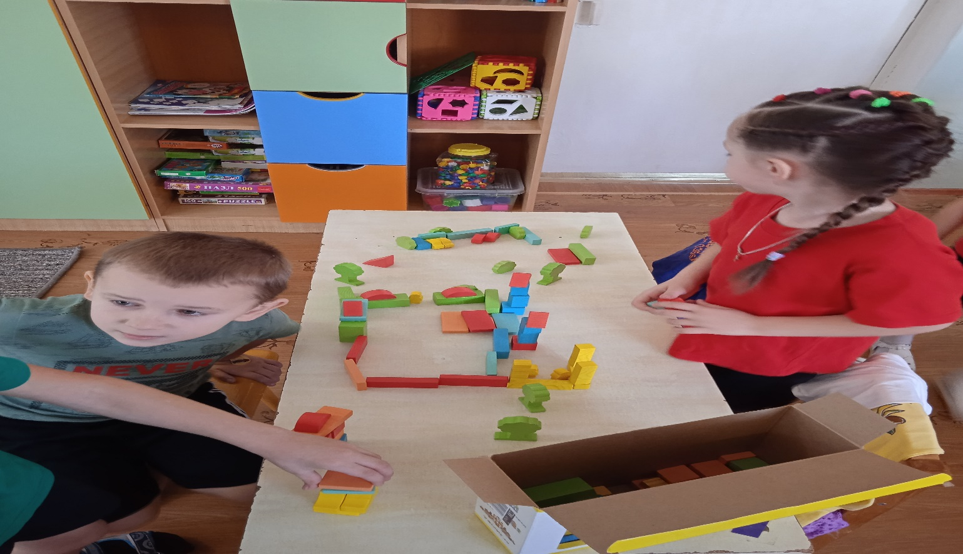

Муниципальное бюджетное дошкольное образовательное учреждение

«Детский сад №4 комбинированного вида «Теремок»

г. Новопавловска

Мини- викторина

в подготовительной к школе группе комбинированной направленности «Белочка»

«Мы живем в городе Новопавловске».

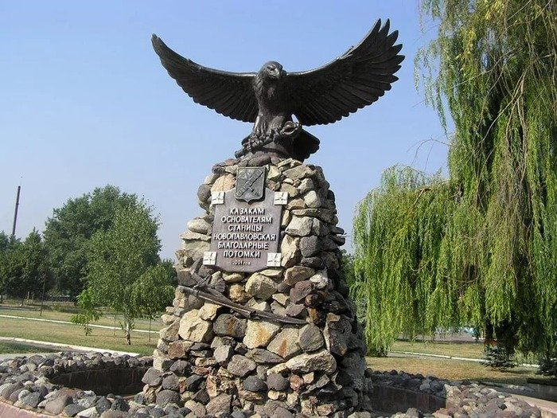

Подготовили и провели воспитатели:

Горюнова Олеся Викторовна

Бузулуцкая Татьяна Анатольевна

3 ноября 2021г.

Мини- викторина «Мы живем в городе Новопавловске».

Цель: закрепить знания детей о родном городе.

Задачи: Формировать нравственные эстетические чувства дошкольников, воспитывать патриотизм; способствовать развитию зрительного внимания, развивать общие речевые навыки, закрепить навыки конструирования; учить работать в коллективе, согласовывать свои действия с действиями других детей.

Оборудование: Разрезные картинки «Герб города», фотографии с достопримечательностями города, аудиозапись с песней «Мой город», конструктор ЛЕГО.

Предварительная работа: рассматривание иллюстраций с изображением Новопавловска, беседы об истории родного города, д/и Д/ игра «Символика России», «Достопримечательности родного города», прослушивание песен о Новопавловске. Составление устного рассказа «Мой любимый город».

Подготовка и условия проведения мини- викторины:

1. Цикл бесед по региональной культуре, истории возникновения

города Новопавловска.

Зал украшен по теме викторины.

Звучит мелодия, дети входят в зал и занимают свои места.

Вед: Любовь свою к родному краю,

Мы остро чувствуем в дали.

Глаза закроем вспоминаем –

как листья тополей нежны.

Как речка вечером искрится

В закате солнца золотом,

И как пшеница колосится,

На поле, что в краю родном.

Вед: Здравствуйте дорогие гости, сегодня наш зал превратился в студию

интеллектуального клуба «Что, где, когда?», сейчас в клубе состоится игра по

теме: «Мы живем в городе Новопавловске» в интеллектуальной викторине, примут участие дети подготовительной группы «Белочка»

Ведущий: Ребята, в каком городе мы с вами живем?

Дети: В Новопавловске.

Ведущий: А вам нравится наш город?

Дети: Да.

Ведущий: А почему он вам нравится? (Ответы детей)

Конечно, ребята, этот город знаком нам с самого раннего детства. Здесь вы с мамами и папами гуляете в парках. Здесь вы впервые пошли в детский сад, затем станете школьниками. Новопавловск красив и зелен. У него богатая история. Сегодня я предлагаю поговорить об истории города, символике, достопримечательностях.

Я предлагаю провести викторину. А вы знаете что это такое? (ответы детей). Да, викторина — это особый вид игры, который заключается в процессе угадывания правильных ответов. Тема викторины: «Мой город». Нам нужно разделиться на две команды. Каждая команда выбирает себе капитана. Итак, название есть, капитаны выбраны. Для проведения викторины нам необходимо выбрать жюри. Члены жюри будут оценивать ответы и обращать внимание на соблюдение правил поведения детьми.

Ведущий: команды, поприветствуйте друг друга.

Перед началом раундов пройдет интеллектуальная разминка.

Вед: : Кого и что мы можем назвать родным?

- Как называется страна в которой мы живем?

- Наш край называется?

- Мы живем в Новопавловске, значит мы ...?

- Кто сейчас руководит страной Россией?

- Сколько площадей в нашем городе?

- Как называется река, протекающая в чертах нашего города?

- Какие улицы нашего города регулируются светофорами?

Пальчиковая гимнастика

Город – это улицы,

Проспекты и дома,

Ладонь правой руки лежит на столе; производить поочередные постукивания пальцами по столу.

Площади, музеи,

Парков тишина,

Ладонь левой руки лежит на столе; производить поочередные постукивания пальцами по столу.

Блеск огромных стекол,

Праздничных витрин,

Разводить пальцы в стороны и соединять.

Быстрое движение

Круговые движения руками, согнутыми в локтях.

Прохожих и машин.

Указательные и средние пальцы бегут по столу, остальные сжаты в кулак.

**1 – раунд**: «Геральдика».

Задание: перед вами лежат разрезаные части флага города. Соберите пожалуйста флаг города Новопавловск. Дети складывают разрезные флаги города.

Физминутка

Мы по городу шагаем (идут,

То, что видим, называем:

Светофоры и машины (поворот головы влево,

Ярмарки и магазины (поворот вправо,

Скверы, улицы, мосты

И деревья и кусты!. (Потянулись вверх - присели)

**2 – раунд**: «У каждого города свое лицо».

- Узнай и назови памятник города среди других.

- Назовите села расположенные в округе Новопавловска?

**3- раунд**: Посмотрите и назовите достопримечательности города Новопавловска. Мультимедиа сопровождение.

Вед: Вот и подошла к концу наша интеллектуальная мини- викторина, предлагаю посоревноваться и при помощи конструктора ЛЕГО построить городок «Дома нашего города». Дети строят дома из конструктора, а затем все вместе рассматривают что получилось.

**4- раунд** «Будущие архитекторы»

Ведущий: Ребята, Я предлагаю вам принять участие в строительстве нового детского сада в нашем городе. Может из вас кто-то станет знаменитым архитектором. А сегодня каждая команда из конструктора построит свой детский сад, который украсит наш город.

(Дети из конструктора складывают детский сад и придумывают ему название).

Жюри подводит итоги конкурса.

Ведущий: Думаю, жюри понравились ваши «архитектурные» постройки, и они оценят их. А сейчас волнительный момент, мы узнаем победителя этой викторины.

Слова жюри. Вручение подарков.

Ведущий: Наша викторина подошла к концу. Спасибо вам за активное участие. Вы меня очень порадовали тем, что знаете наш город и любите его.

**Список литературы**:

1. Меджерицкая Д.В. Воспитателю о детской игре. Пособие для воспитателей Д/ сада под ред. Т.М. Марковой, М.: Просвещение, 1982

2. Дошкольная педагогика. Литературные викторины в старших группах детского сада, N 1, 2007





